МИНИСТЕРСТВО ОБРАЗОВАНИЯ САРАТОВСКОЙ ОБЛАСТИ
государственное бюджетное общеобразовательное учреждение Саратовской области
« «Школа-интернат для обучающихся по адаптированным образовательным программам № 1 г.Энгельса»

Опыт работы
воспитателя начальных классов
Шапкариной Ольги Валерьевны
по теме «Совместное сотрудничество семьи и школы в воспитании ребёнка».

2019г.

Шапкарина Ольга Валериевна – квалифицированный педагог, в совершенстве владеющий методикой воспитания и обучения младших школьников с нарушениями слуха.
Работает в школе-интернате № 1 с 1991 года.
Воспитатель успешно использует передовые методики и технологии, коррекционно-развивающие, обучающие технологии проектной деятельности, здоровье – сберегающие технологии. Учащиеся класса с большим интересом участвуют в школьной жизни, в различных муниципальных, региональных, федеральных конкурсах и фестивалях.
Педагог активно участвует в методической работе школы-интерната, с 2018 года является председателем методического объединения начальных классов.
Ольга Валерьевна ежегодно проводит открытые занятия, праздники, мастер - классы для родителей, уделяет большое внимание индивидуальной работе с родителями.

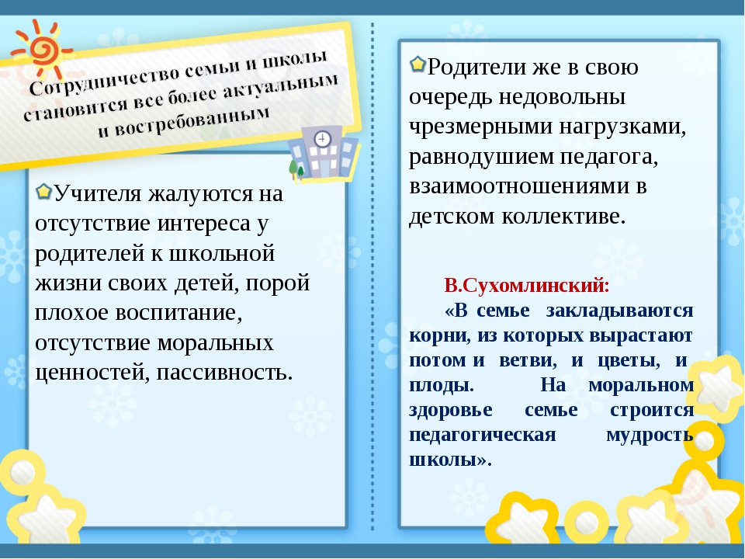

В материале красной нитью проходит мысль о единстве взглядов и подходов родителей учащихся и учителя, т.к. они не чуждые лагеря а добрые союзники и помощники воспитанников. Успешно то воспитание, которое осуществляется в семье, во внеклассной работе, в учебном процессе. Важно, чтобы родители видели в педагоге помощника и друга. Как построить свою работу педагогу, чтобы родители шли в школу не только по вызову? Как укрепить звенья одной «цепи» родитель – ученик – педагог?
Своим опытом делюсь с коллегами.
Цель:
Создание благоприятных условий для полноценного становления, воспитания и обучения детей с нарушениями слуха.
Задачи:
1. Сделать школу и семью союзниками в воспитании детей.
2. Обеспечить взаимопонимание и согласованность действий школы и семьи (осуществлять комплексный подход).
3. Нейтрализовать возможные негативные влияния на ребёнка.
Доклад на тему:
«Расширение связей семьи и школы как условие повышения эффективности воспитательного процесса».
Семья и школа – два общественных института, которые весь период обучения школьника непрерывно связаны между собой. В тоже время семья – это первый коллектив ребёнка, естественная среда, где закладываются основы будущей личности. Именно в семье формируются нормы поведения, раскрывается внутренний мир ребёнка, где закладываются основы будущей личности. Современные родители выглядят скованными и серьёзными, они не умеют играть, фантазировать вместе с ребёнком. А родители не слышащих детей ещё испытывают трудности в общении и понимании своих детей. Уже давно психологи и педагоги единогласно утверждают, что совместное творчество детей и родителей формируют хорошие доверительные отношения между ними, оказывает положительное влияние на развитие и воспитание ребёнка.
Для формирования сотруднических отношений важно представлять классный коллектив как единое целое, как большую семью, которая сплачивается и интересно живёт, если организована совместная деятельность педагогов, родителей, детей. Только в тесном сотрудничестве семьи и школы можно добиться успехов в обучении и воспитании детей.
Именно поэтому возникла необходимость вовлечь в эту работу и родителей. Родителям был предложен долгосрочный проект «Неразлучные друзья взрослые и дети». Родители нашего класса с большим интересом принимают участие в проекте.
Этот проект мы начинали вместе с Натальей Валерьевной но т. к. Наталья Валерьевна на классе не работает мы продолжаем работать над этим проектом вместе с Верой Васильевной.
Цель нашего проекта: Совместное сотрудничество семьи и школы в воспитании ребёнка.
Задачи:
1.Развитие навыков позитивного общения, создание доброжелательных семейных отношений, благоприятной эмоциональной атмосферы.
2.Повышение педагогического влияния родителей на формирование доверительных отношений через организацию совместного досуга.
3.Способствовать формированию активной педагогической позиции родителей.
Реализация проекта осуществляется через ряд мероприятий проводимых совместно с родителями таких как:
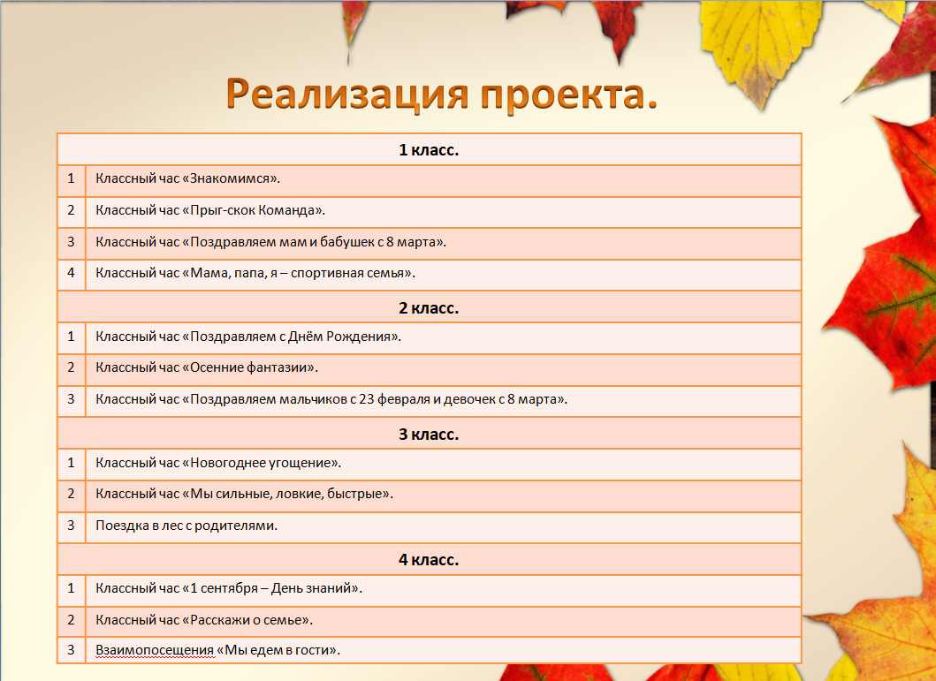
По ходу выполнения проекта нам приходиться часто менять виды деятельности, в результате удаётся избежать однообразия в работе и тем самым поддерживать высокий уровень мотивации детей на протяжении выполнения всего проекта.
Первое мероприятие «Знакомимся».
Родители подготовили фотографии и рассказали о своих семьях, дети показывали свои фотографии.
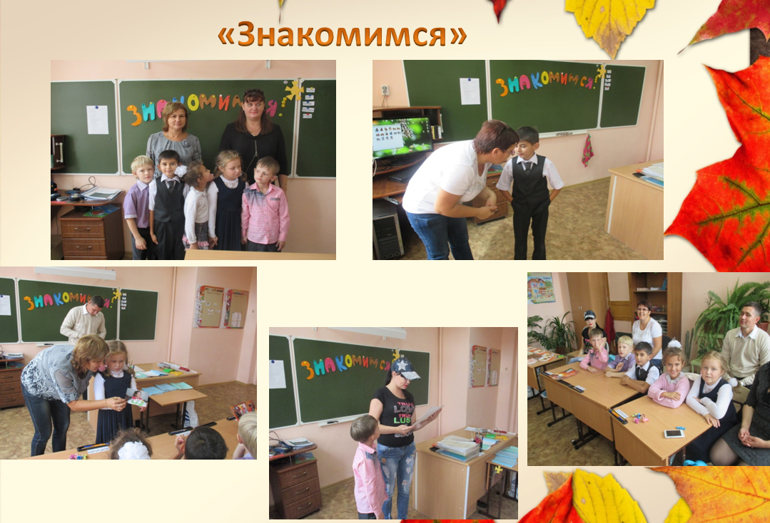
Второе мероприятие «Прыг-скок Команда» было основано на закреплении материала по теме «игрушки». Каждый ребёнок выучил и рассказал стихотворение об игрушке. После этого дети танцевали, играли, родители были зрителями.
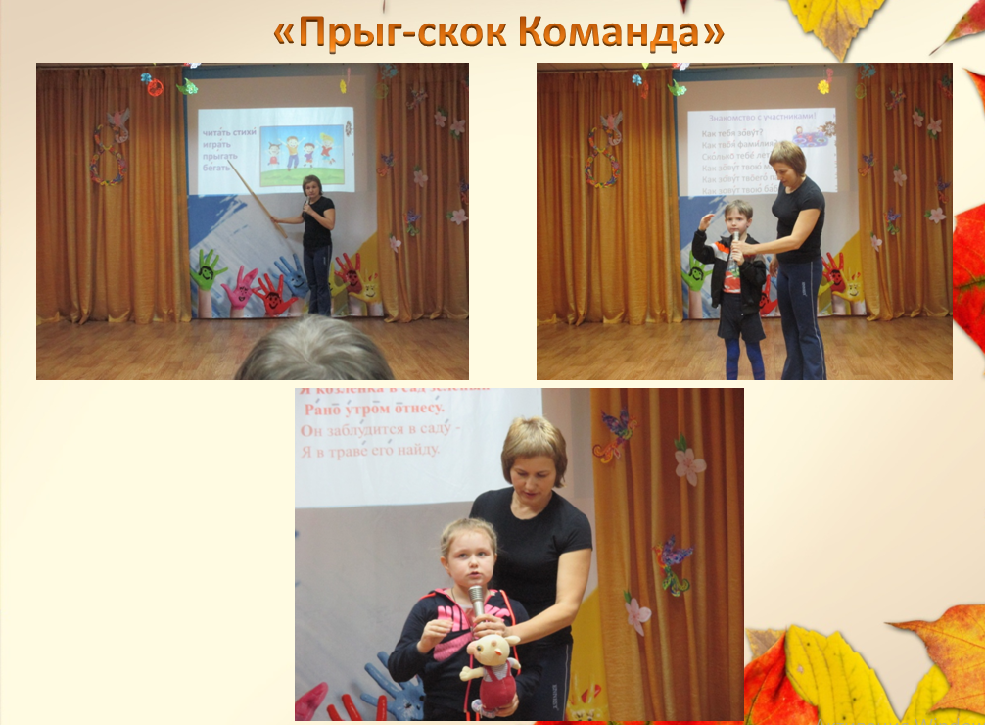
Третье мероприятие «Поздравляем мам и бабушек с 8 марта» дети ждали и готовились. Мною была приготовлена презентация об истории возникновения этого праздника. Приятным сюрпризом для родителей стало приготовление бутербродов детьми, ребята угощали своих мам и бабушек.
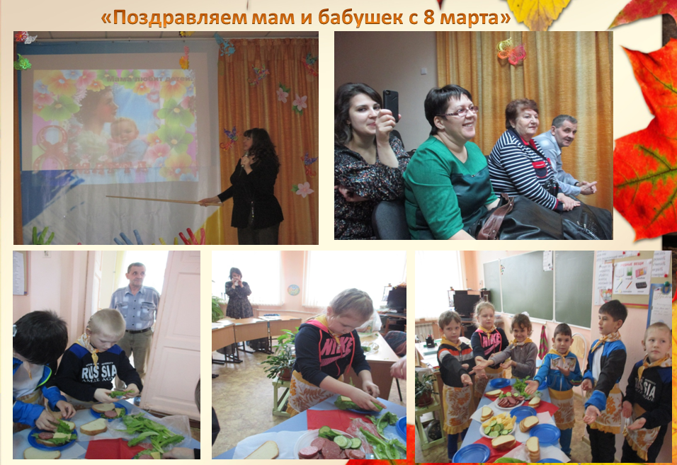
Следующее наше мероприятие «Мама, папа, я- спортивная семья» была посвящена здоровому образу жизни. Семейные команды с удовольствием поучаствовали в соревнованиях. В качестве судей были приглашены учителя индивидуальной работы. Они выставляли оценки. Праздник закончился чаепитием.
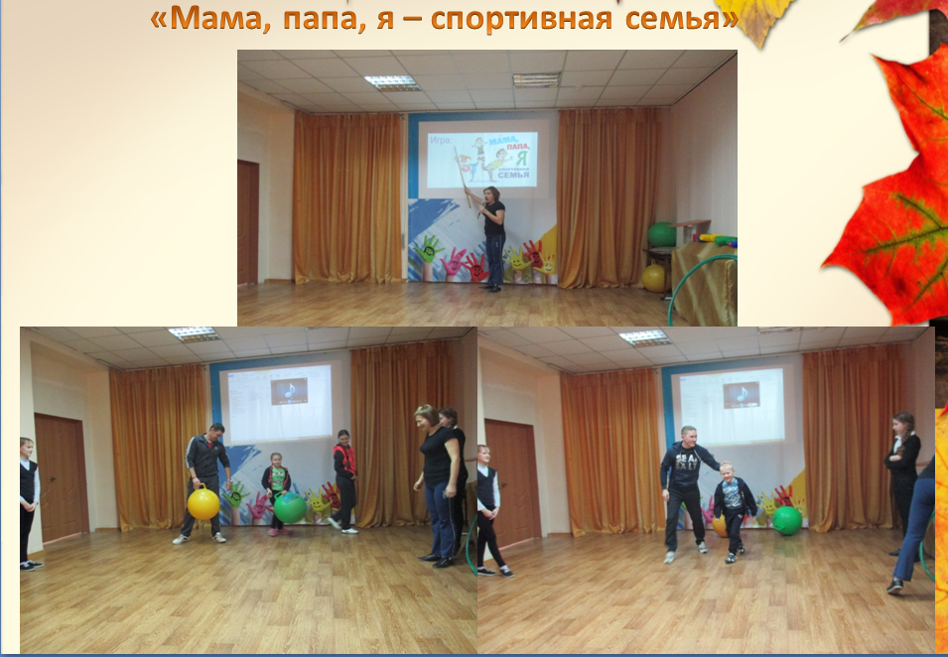
Мероприятие «Поздравляем с днём рождения». В первые дни осени мы поздравляем тех ребят у кого был день рождения летом. Родители с удовольствием участвуют в играх с детьми и готовят для них сюрпризы. Пускаем мыльные пузыри.
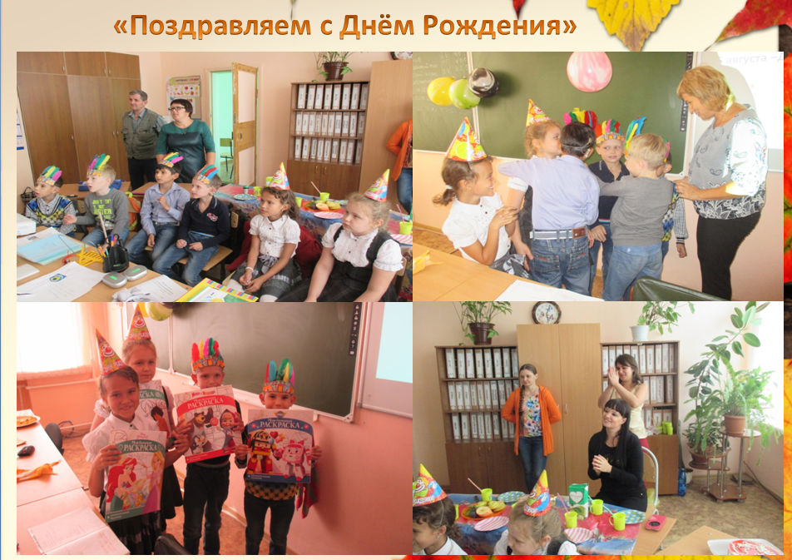
Мероприятие «Осенние фантазии». Родителям и детям было дано задание приготовить к занятию любимое блюдо семьи. А дети должны были это блюдо представить.
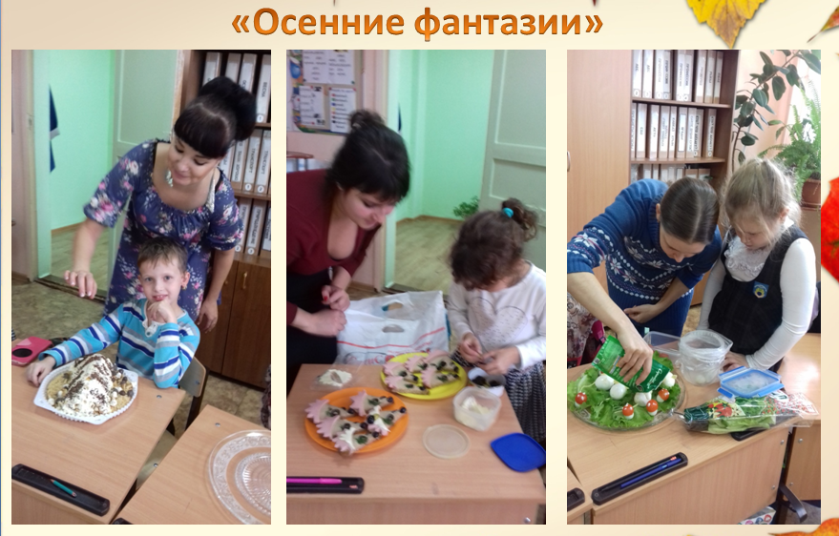
Мероприятие «Поздравляем мальчиков с 23 февраля и девочек с 8 марта». Наши дети очень любят получать подарки и не меньше поздравлять с праздниками. Мы играем, дружим, а родители устраивают для нас чаепитие.
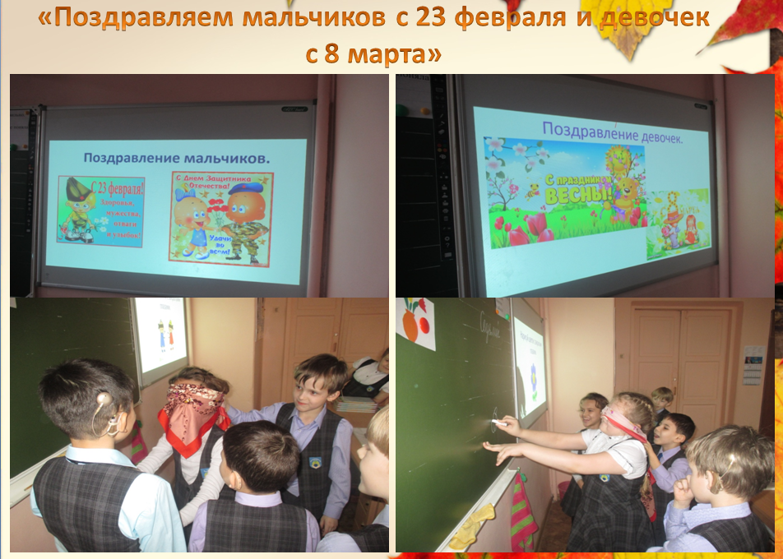
Мероприятие «Новогоднее угощение». В конце декабря предпраздничное настроение хочется сюрпризов, подарков, чего-нибудь вкусного. И мы предложили родителям приготовить угощение по теме: «скоро новый год» Каждый ребёнок назвал блюдо и рассказал из чего и как оно сделано. Ланин Матвей с мамой сделали презентацию по приготовлению своего угощения. Родители сделали сладкие подарки детям.
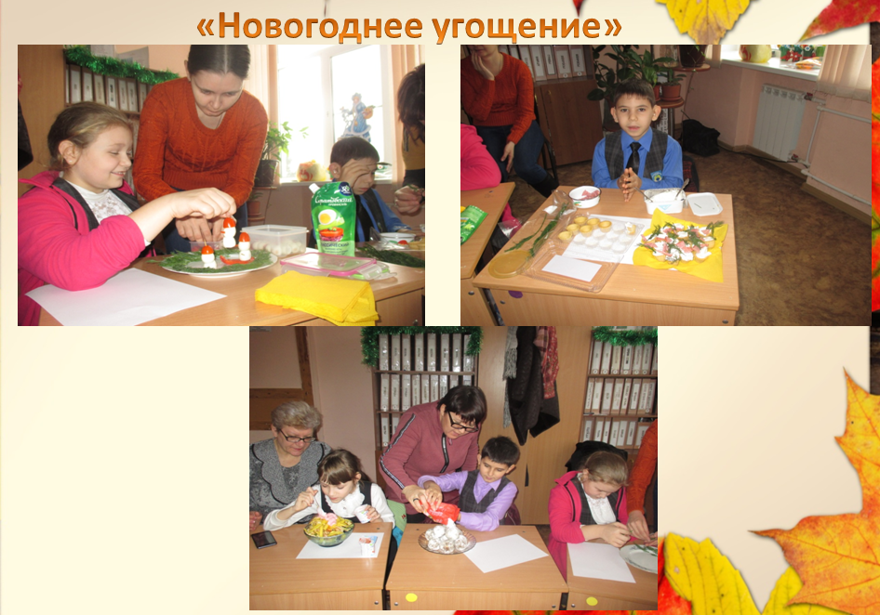
Мероприятие «Мы сильные, ловкие, быстрые» посвящённое празднику 8 марта. Наши дети очень любят спорт а когда с нами наши мамы, папы, бабушки мы вдвойне радуемся. Всегда побеждает дружба и традиционное чаепитие.
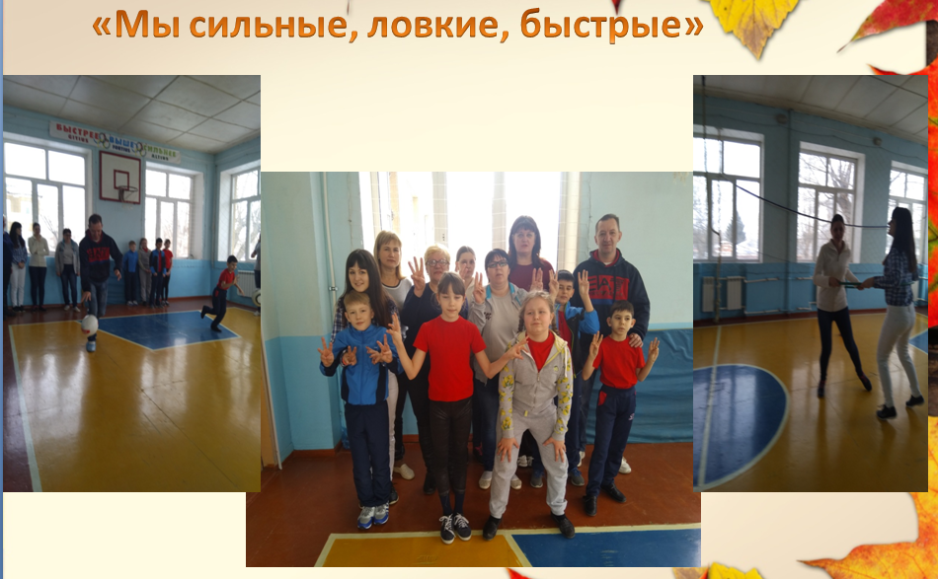 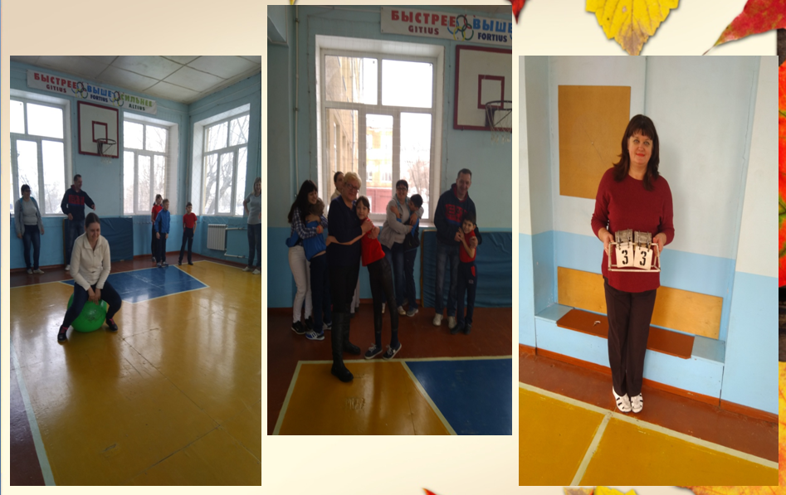
«Поездка в лес с родителями». Родителям предложили поехать в лес. Они поддержали нашу идею. В результате этой поездки между родителями и детьми образовались доверительные отношения, появился интерес в общении с детьми. Родители и дети остались довольны поездкой.
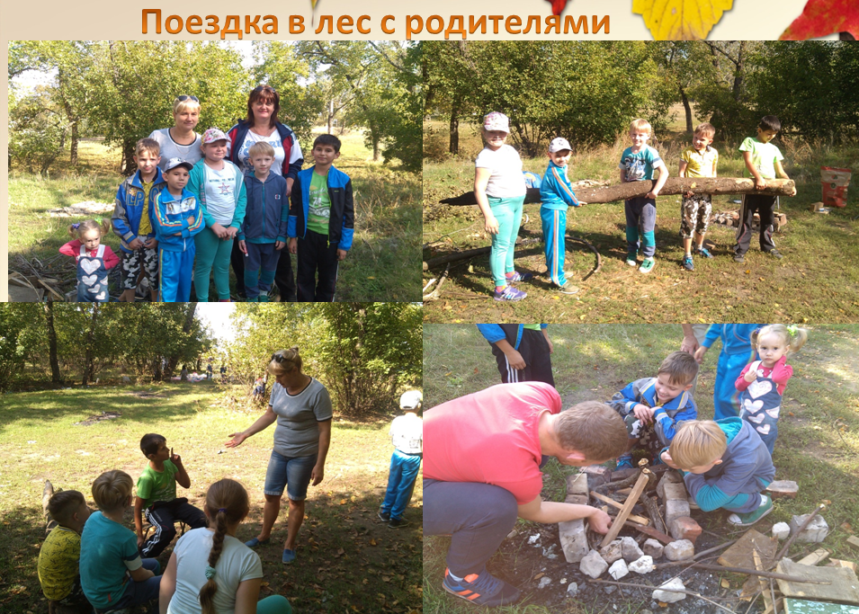 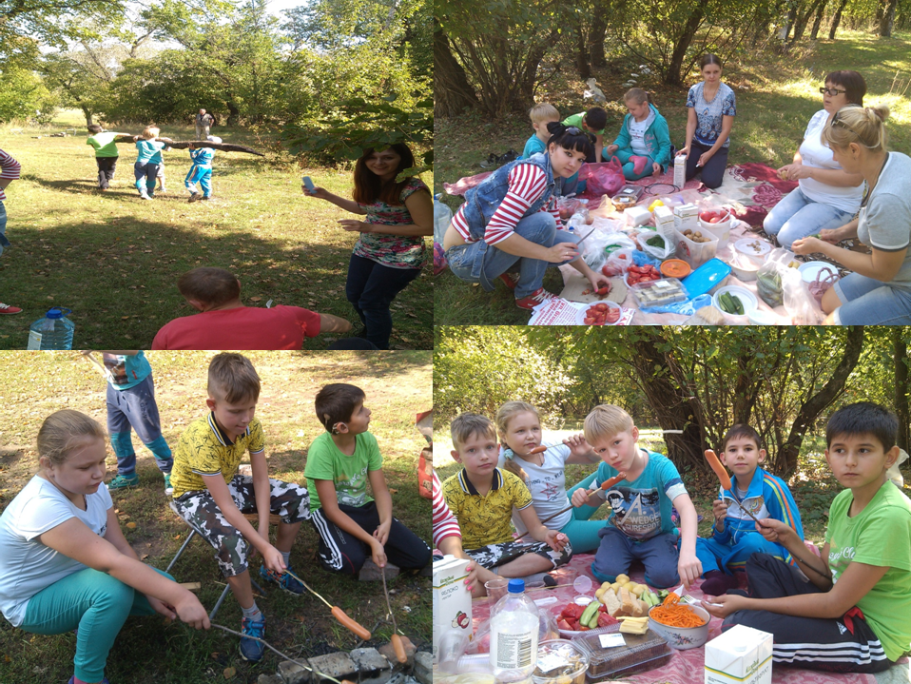
Праздник «1сентября-День знаний» знакомство с новой учительницей, поход в кафе с родителями и Натальей Валерьевной, Н.В. рассказала детям о новом учителе и кем будет работать она в школе.
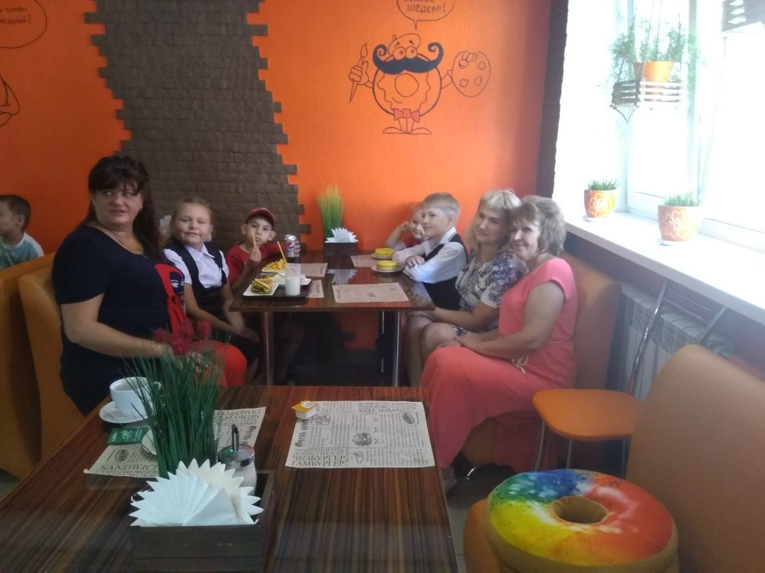 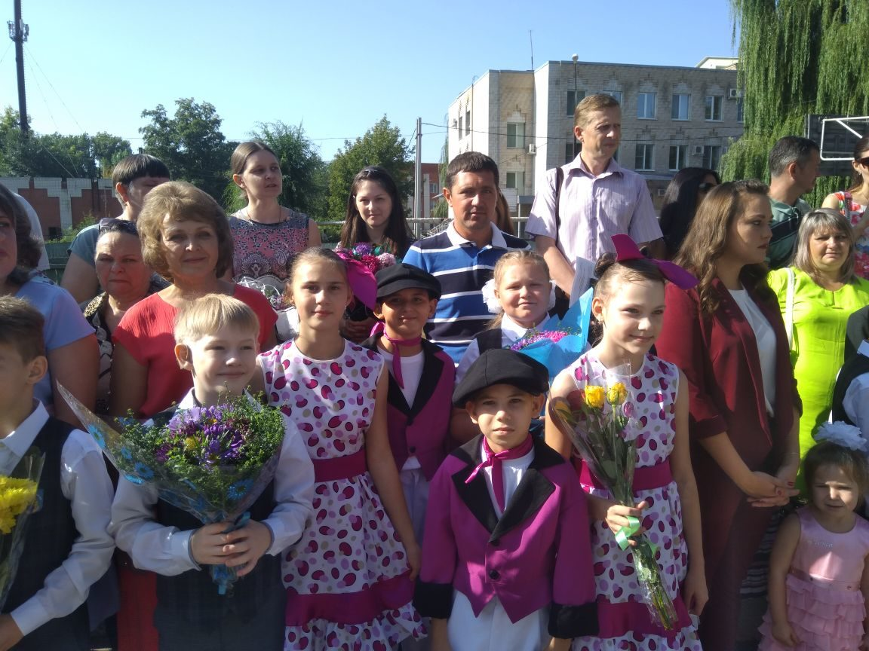
Занятие «Расскажи о семье». Родителям было дано задание сделать фотографию семьи и по плану подготовить с детьми рассказ . Мною была приготовлена презентация «Я и моя семья» в ней я рассказала какие бывают семьи и как проводят время . А дети представляли свою семью и рассказывали как они любят проводить время дома с семьёй. В заключении мы решили, что наш 4а класс тоже большая семья, поздравили с днём рождения детей у кого день рождения летом. Вера Васильевна рассказала об успеваемости детей за 1 четверть. Занятие закончилось дружеским чаепитием.
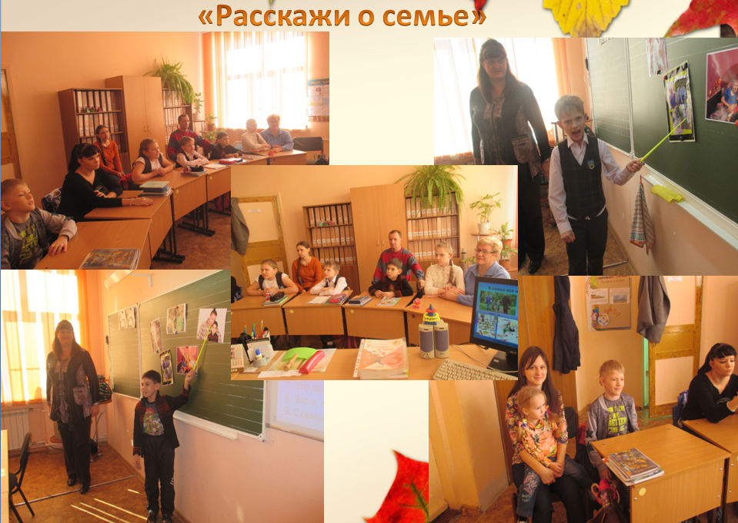 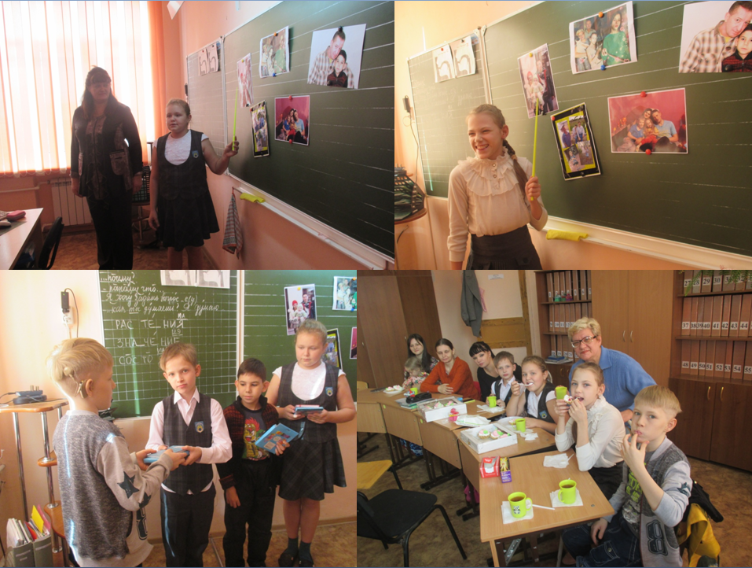
Наши дети очень любят выступать, а родители нам в этом помогают. Выступают в качестве спонсоров по пошиву костюмов.
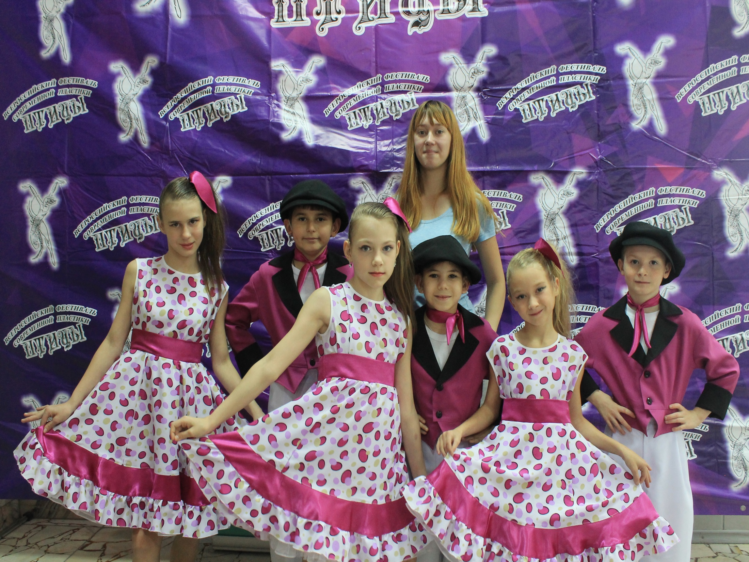 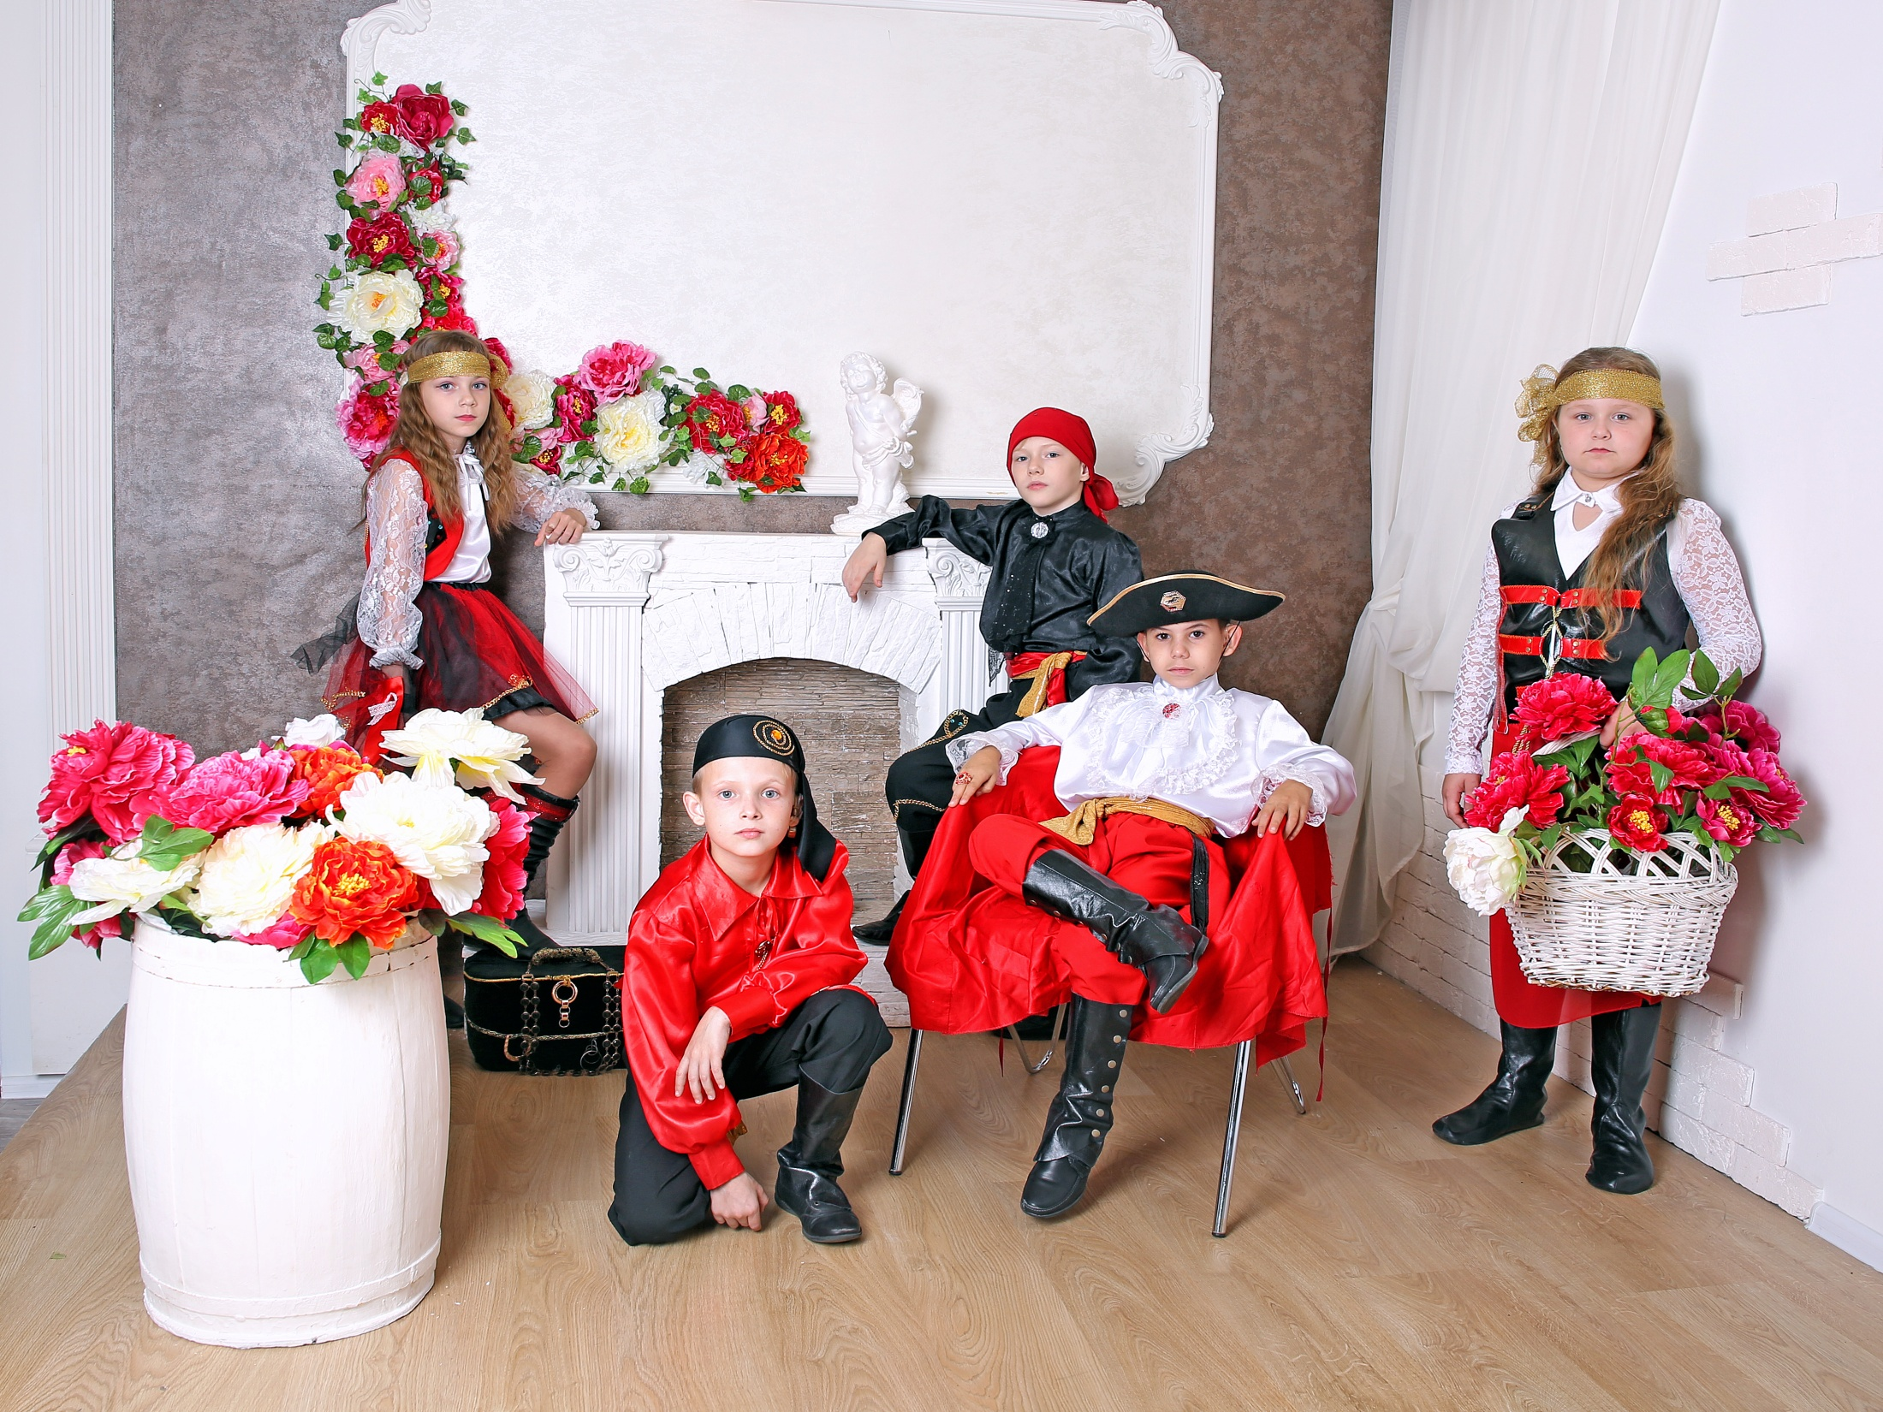
От родителей поступили предложения чаще собираться всем вместе, а также и в домашней обстановке.
Мероприятие «Мы едем в гости» запланировано. На этом наш проект не заканчивается. Сотрудничество детей, родителей и школы будет продолжено.
Конспект. Мастер-класс для родителей
(с использованием слайдов из презентации).
Обобщённый опыт воспитателя Шапкариной О.В. на тему: « Совместное сотрудничество семьи и школы в воспитании ребёнка», представлен для использования в работе педагогам начальных классов школы для детей с нарушениями слуха.
Для воспитания детей нужен не великий ум, а большое сердце – способность к общению, признанию родства душ взрослого и ребёнка.
С. Соловейчик.

